

北京工业大学
2018-2019学年 第2学期
信息学部软件学院

课程名称： | 面向对象程序设计（C++）
报告性质： | □作业报告 █实验报告
学号： | 18080128 | 姓名： | 孙晨伟
任课教师： | 陈洪丽 | 课程性质： | 专业基础课
学分： | 2 | 学时： | 32
班级： | 180801 | 成绩：
小组成员： | 无
教师评语：
2019年 2月 18日

实验名称___ 实验一 类和对象 实验日期 2019.3.10
实验报告要求：1.实验目的 2.实验内容 3. 算法设计 4.程序流程图5.运行结果 6.实验体会（包括调试过程中发现的问题及解决方法）。
一、实验目的和要求
1、理解类和对象的概念，掌握声明类和定义对象的方法。
2、掌握构造函数和析构函数的实现方法。
3、初步掌握使用类和对象编制C++程序。
4、掌握对象数组、对象指针和string类的使用方法。
5、掌握使用对象、对象指针和对象引用作为函数参数的方法。
6、掌握类对象作为成员的使用方法。
7、掌握静态数据成员和静态成员函数的使用方法。
8、理解友元的概念和掌握友元的使用方法。
二、实验内容
实验题目：
- 将两个时间相加并输出结果
- 建立一个学生管理系统
- 计算点到直线的距离
- 计算三个银行的存款总数

- 实验步骤
实验一：
1、算法设计-总体设计：
采用面向对象方法设计软件结构，定义类及类之间的关系，画出类图。要求程序结构合理。
- 程序流程图：
Clock 类
Int seconds
Int minutes
Int hours
Set_time()设置时间
Check()相加时间

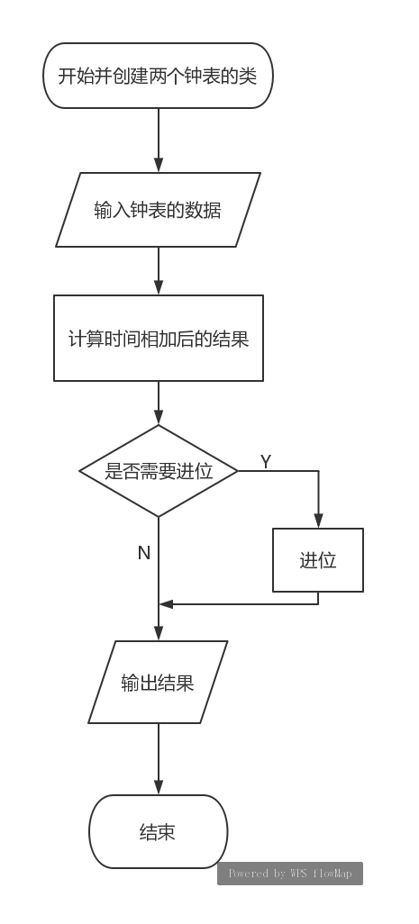
3、源代码
4、测试数据和执行结果 ：
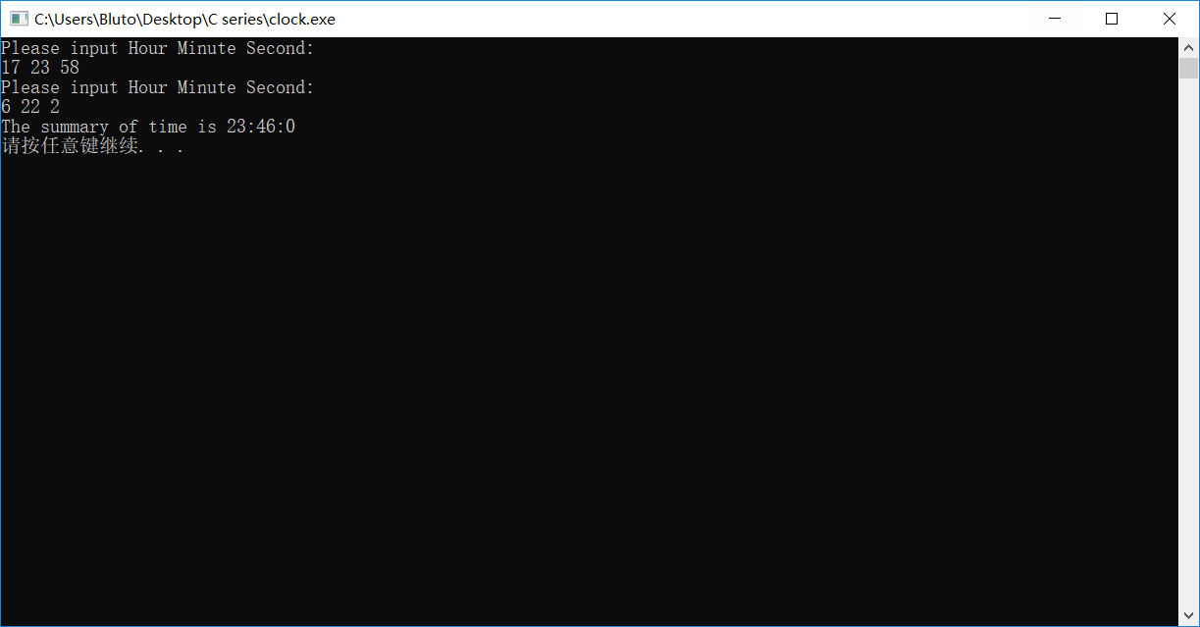
5、实验结果分析及总结：结果和想象中的差不多。这个程序让我学会了类的创建和使用，收获颇深。没有什么别的问题了。
实验二：
1、算法设计-总体设计：
采用面向对象方法设计软件结构，定义类及类之间的关系，画出类图。要求程序结构合理。
2、程序流程图：
student类
int ID
char name[30]
int math
int english
int computer
int sum
double average
Set_stu_inf()设置学生信息
Get_reg_num()输出学生信息
Find()查找一个学生
Highsum()查找最高分学生
Avg()计算平均数

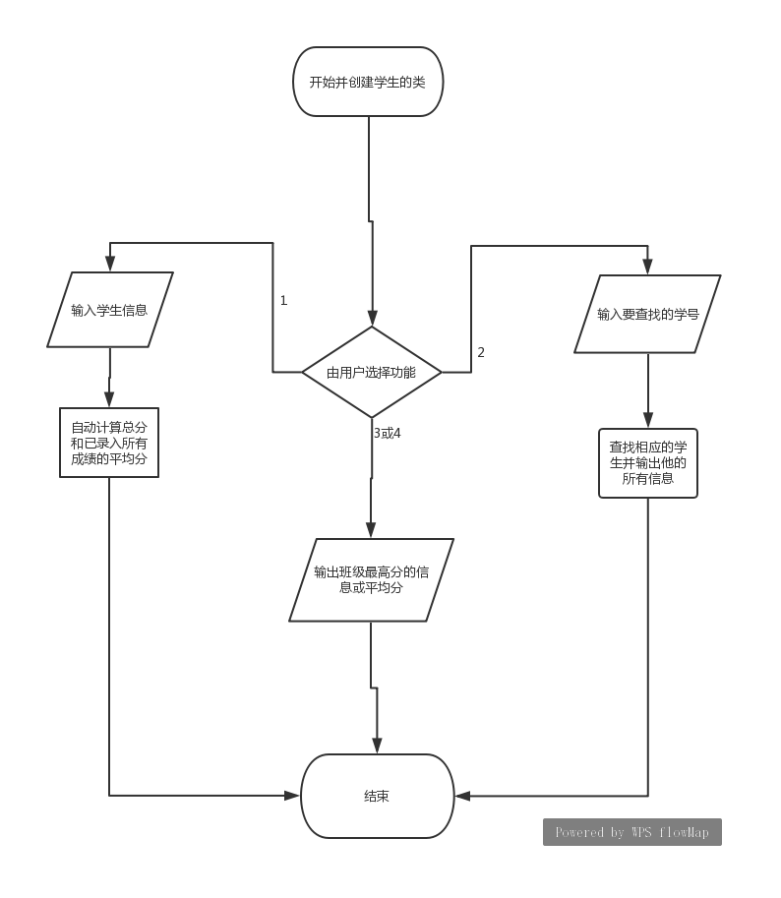
3、源代码
4、测试数据和执行结果 ：
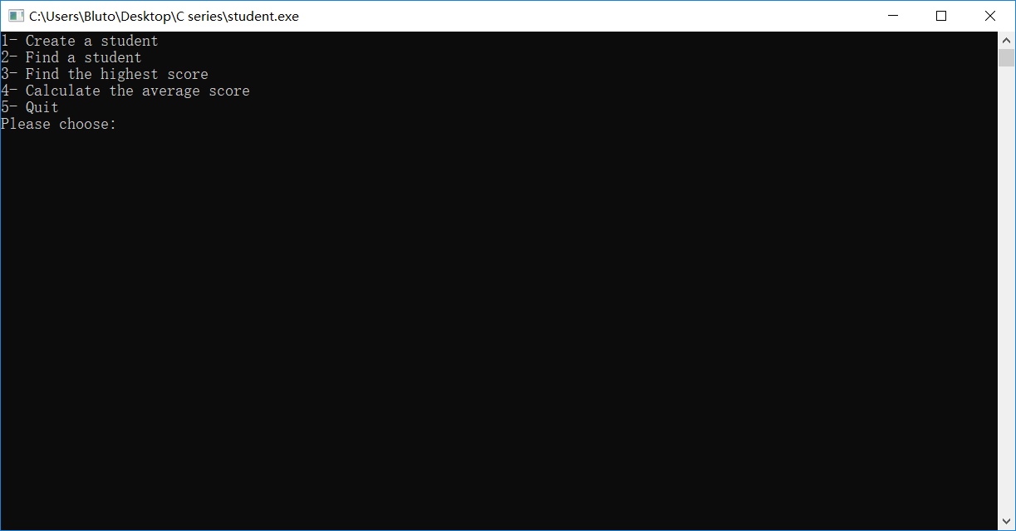
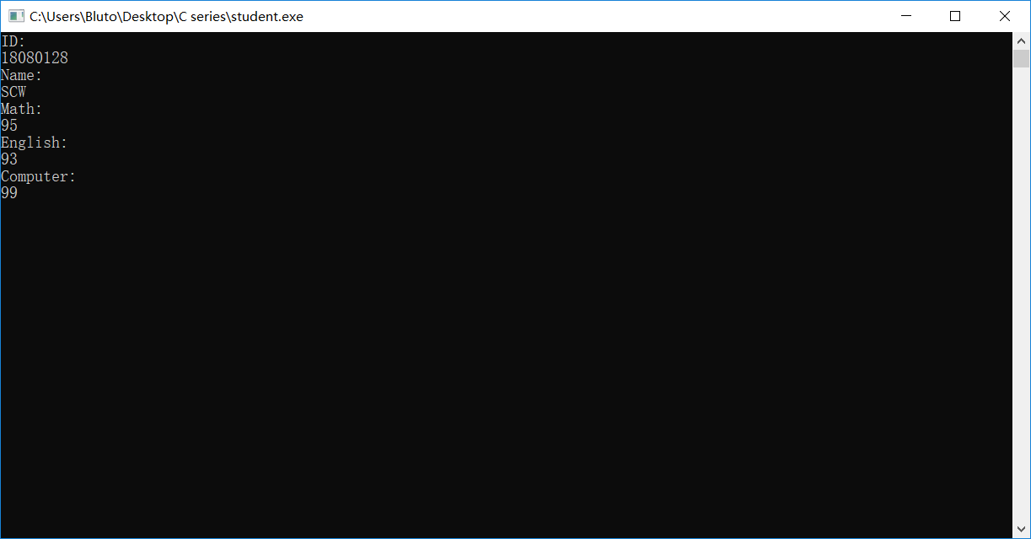
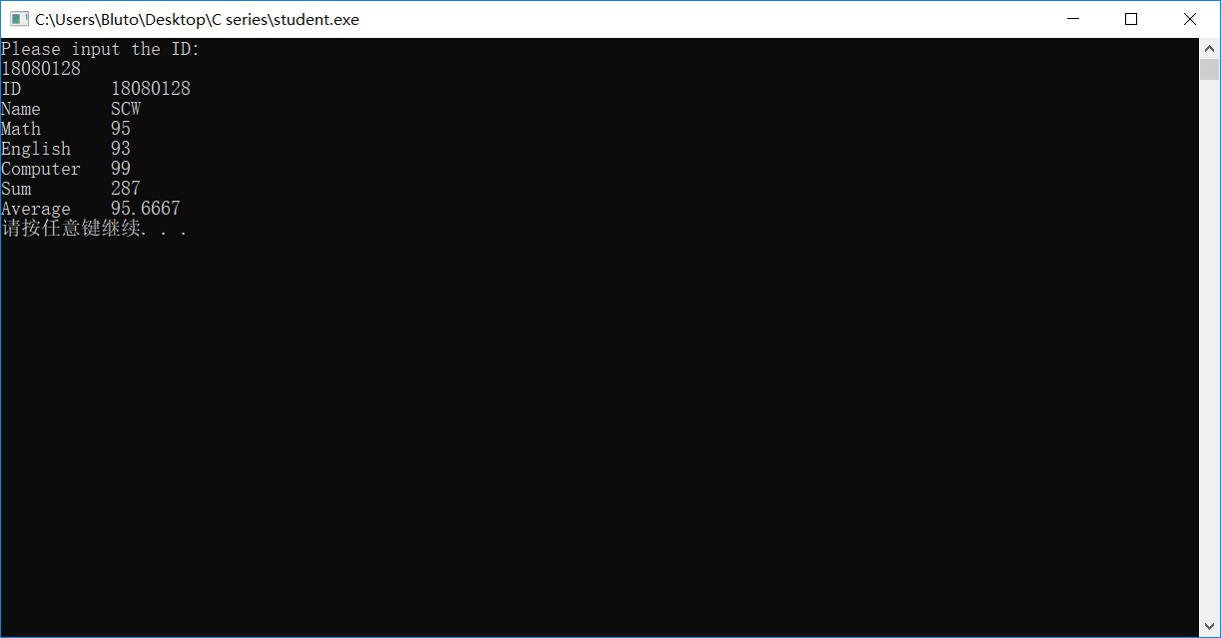
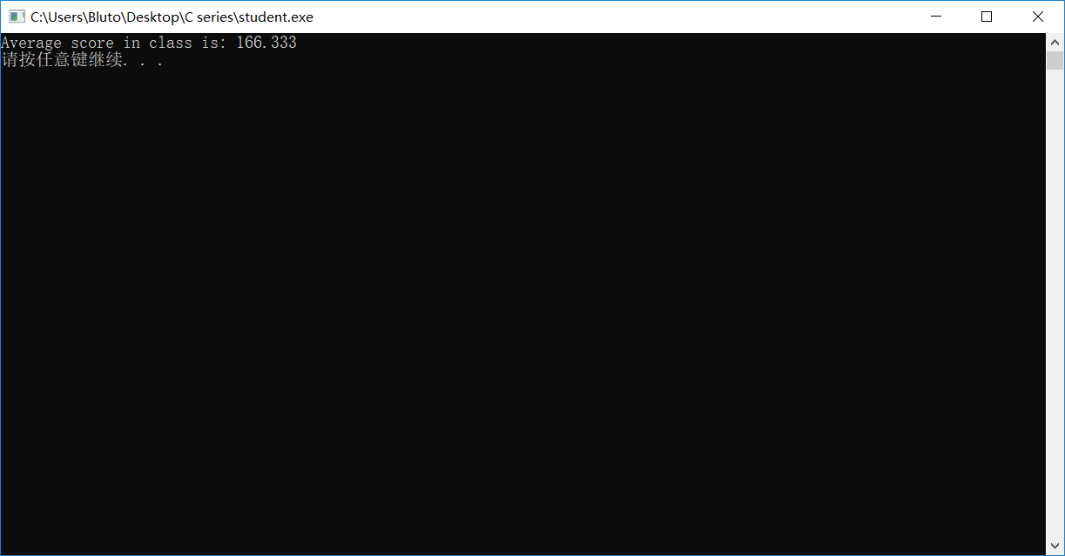
5、实验结果分析及总结：结果比想象的好一些，这次使用创建类的形式完成了学生管理系统，比上学期的链表方便很多，同时以面向对象的方式使得程序更加简洁明了，便于修改。调试的时候发现一个有趣的问题：输入奇数个学生的数据，输出最高分和平均分都是正常的，而偶数个学生就会导致输出结果被随机化。后来发现把小于等于号改成小于号就行了，但不知为什么。
实验三：
1、算法设计-总体设计：
采用面向对象方法设计软件结构，定义类及类之间的关系，画出类图。要求程序结构合理。
2、程序流程图：
Point 类
Double x
Double y
Info()输入数据
Line 类
Double a
Double b
Double c
Calculate()计算距离

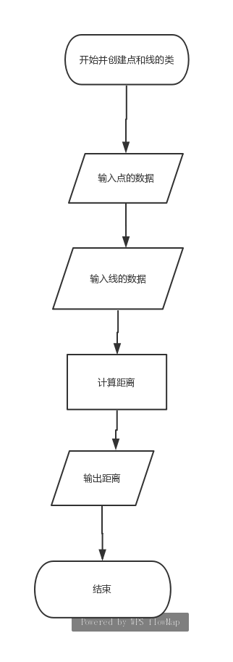
3、源代码
4、测试数据和执行结果 ：
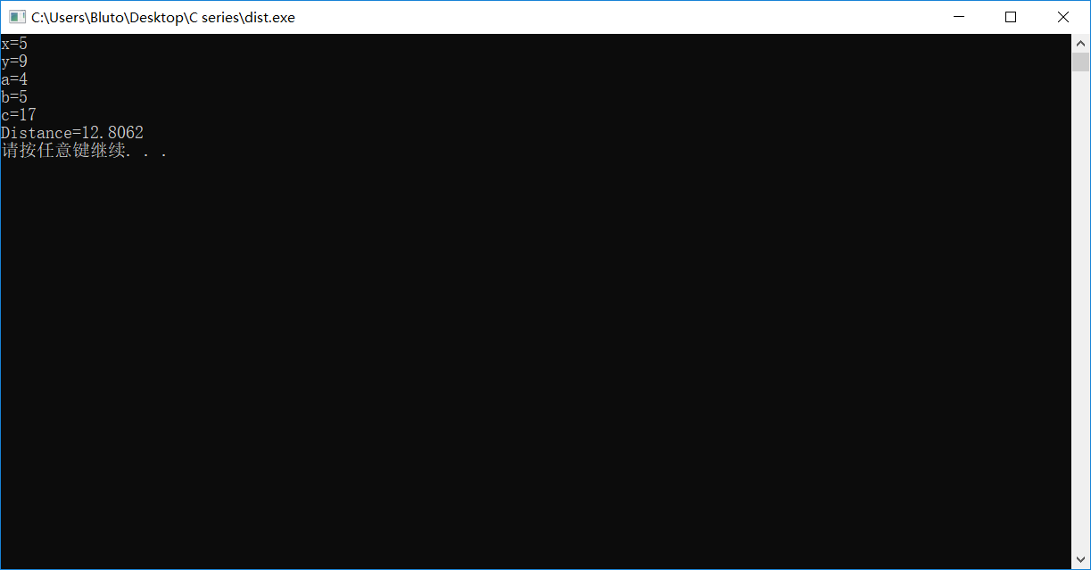
5、实验结果分析及总结：这个实验使我学会了友元函数的创建和使用方法，比想象中的简单一些。并且让我感受到了同一种功能可以通过三种方式达到，为以后的复杂度先做个铺垫吧。之前遇到一个问题，使用友元函数的话会导致输出的距离是整数，即使所有数据都设为double类型。但使用友元类就没有这种问题。
实验四：
1、算法设计-总体设计：
采用面向对象方法设计软件结构，定义类及类之间的关系，画出类图。要求程序结构合理。
2、程序流程图：
Gbank类
Float balance
Cbank类
Float balance
Bbank 类
Float balance
Friend void total() 友元函数计算总和

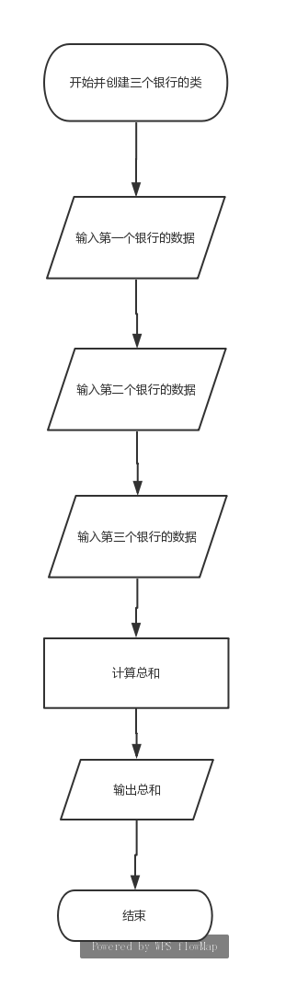
3、源代码
4、测试数据和执行结果：
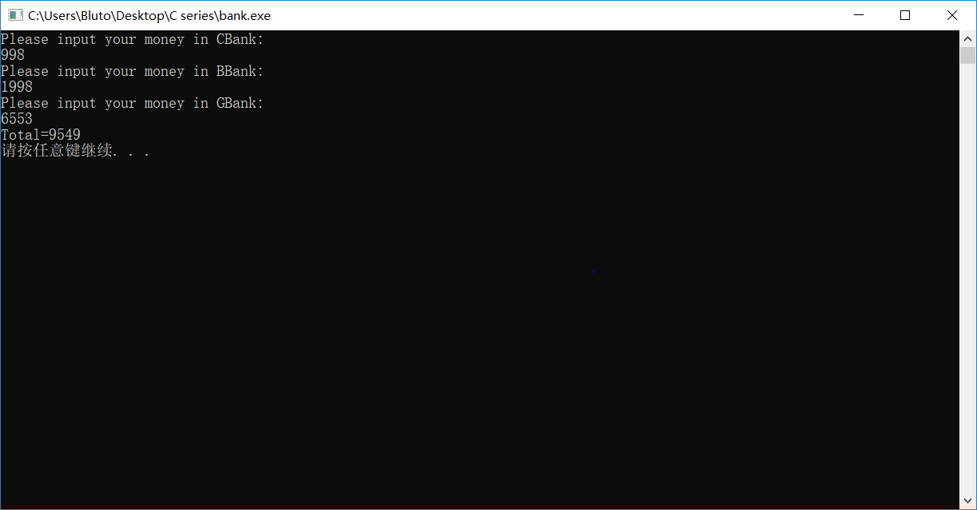
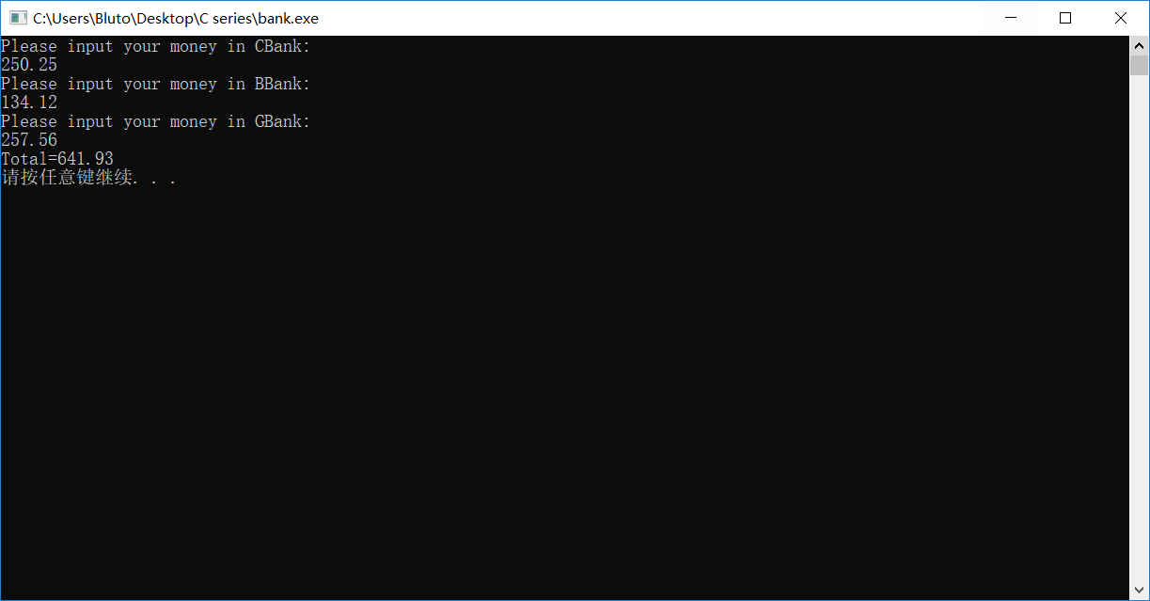
5、实验结果分析及总结：复习了一下友元函数的使用方法，这个功能比上一个还更简单一些，全程也没出现什么问题。

